**иклограмма приказов директора на первое полугодие 2018–2019 года и готовые образцы**

**Главные приказы первого полугодия 2018–2019 учебного года**

|  |  |  |
| --- | --- | --- |
| **АВГУСТ** | | **СЕНТЯБРЬ** |
| [**Об организации**](https://vip.1obraz.ru/#/document/16/40166/obr1/)[**методической работы**](https://vip.1obraz.ru/#/document/16/40166/obr1/)[**в 2018–2019 учебном году**](https://vip.1obraz.ru/#/document/16/40166/obr1/)  [https://vip.1obraz.ru/system/content/image/52/1/-2300279/](https://vip.1obraz.ru/#/document/16/40166/obr1/) | [**Об ответственности**](https://vip.1obraz.ru/#/document/16/40166/obr2/)[**работников за жизнь**](https://vip.1obraz.ru/#/document/16/40166/obr2/)[**и здоровье учащихся**](https://vip.1obraz.ru/#/document/16/40166/obr2/)  [https://vip.1obraz.ru/system/content/image/52/1/-2300280/](https://vip.1obraz.ru/#/document/16/40166/obr2/) | [**Об обеспечении**](https://vip.1obraz.ru/#/document/16/40166/obr3/)[**безопасных условий**](https://vip.1obraz.ru/#/document/16/40166/obr3/)[**деятельности школы**](https://vip.1obraz.ru/#/document/16/40166/obr3/)  [https://vip.1obraz.ru/system/content/image/52/1/-2300281/](https://vip.1obraz.ru/#/document/16/40166/obr3/) |
| **ОКТЯБРЬ** | **НОЯБРЬ** | **ДЕКАБРЬ** |
| [**О проведении месячника по**](https://vip.1obraz.ru/#/document/16/40166/obr4/)[**благоустройству территории**](https://vip.1obraz.ru/#/document/16/40166/obr4/)  [https://vip.1obraz.ru/system/content/image/52/1/-2300282/](https://vip.1obraz.ru/#/document/16/40166/obr4/) | [**Об организации**](https://vip.1obraz.ru/#/document/16/40166/obr5/)[**приема детей в 1-е классы**](https://vip.1obraz.ru/#/document/16/40166/obr5/)  [https://vip.1obraz.ru/system/content/image/52/1/-2300283/](https://vip.1obraz.ru/#/document/16/40166/obr5/) | [**О проведении самообследования**](https://vip.1obraz.ru/#/document/16/40166/obr6/)[**по итогам 2018 года**](https://vip.1obraz.ru/#/document/16/40166/obr6/)  [https://vip.1obraz.ru/system/content/image/52/1/-2300284/](https://vip.1obraz.ru/#/document/16/40166/obr6/) |

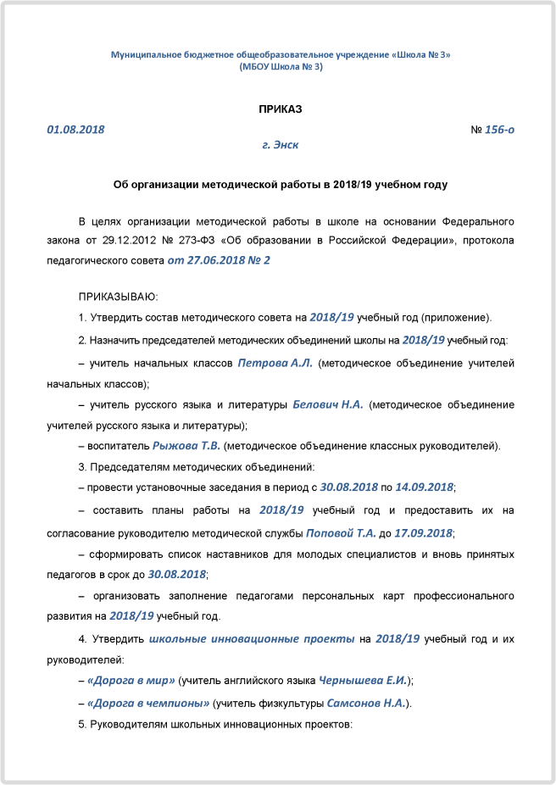

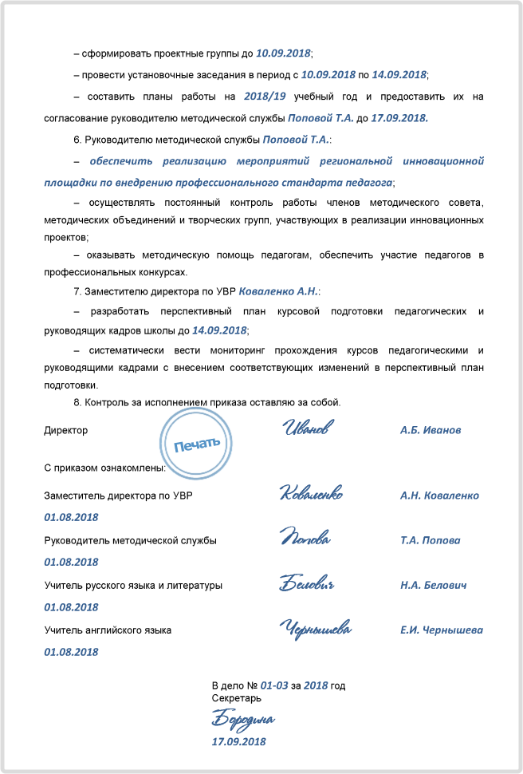

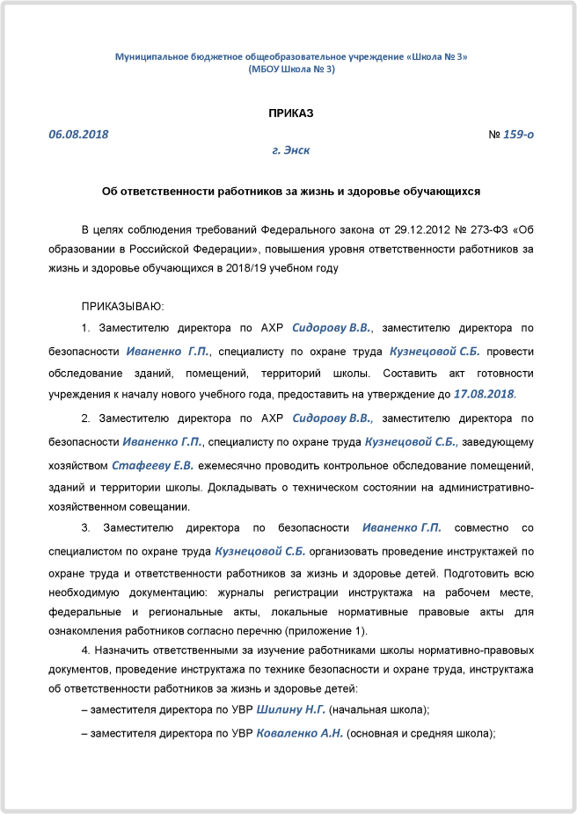

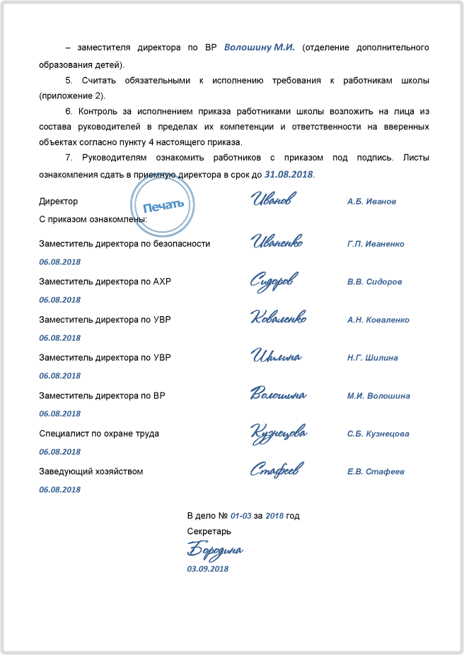

[Скачать](https://vip.1obraz.ru/#/document/118/60407/)

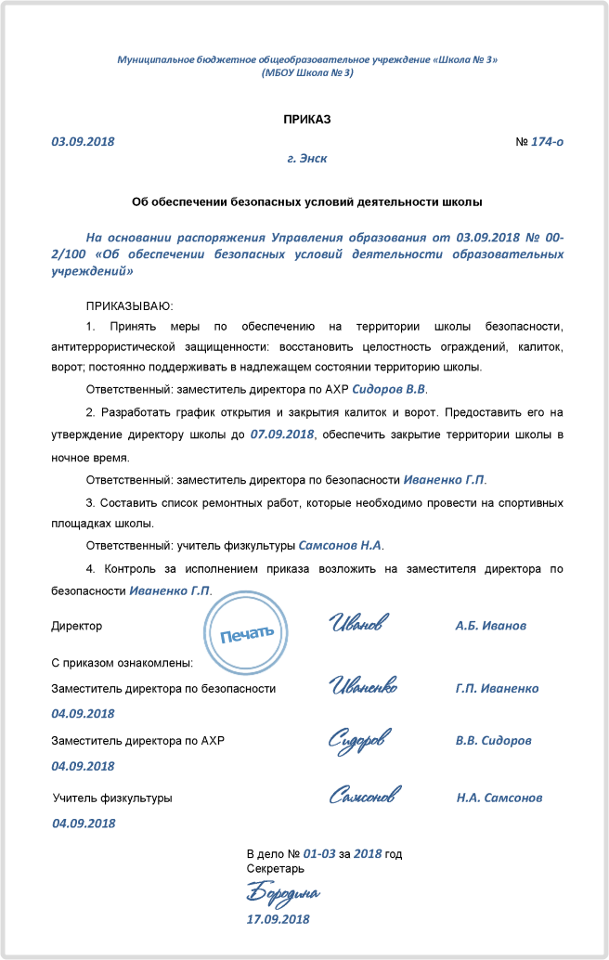

.

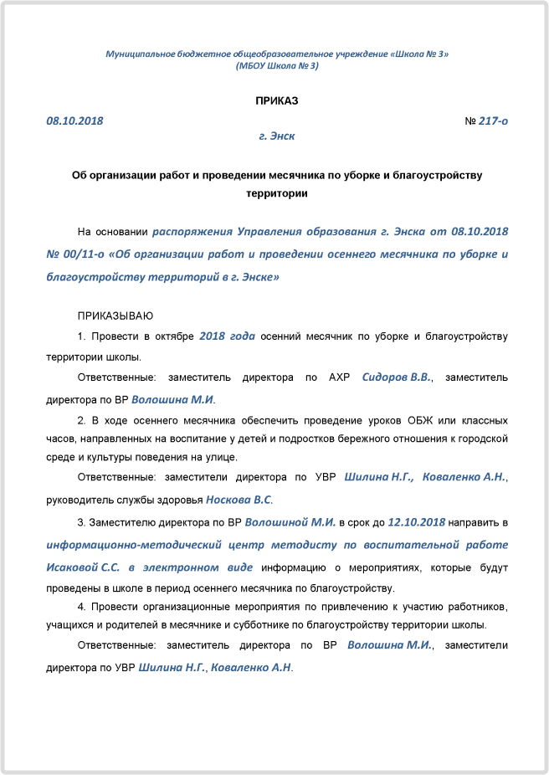

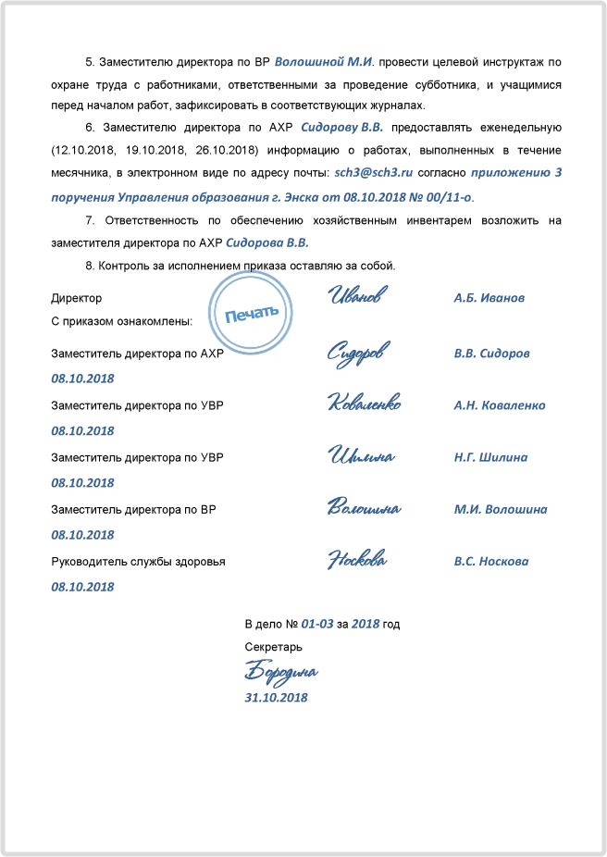

[Скачать](https://vip.1obraz.ru/#/document/118/60408/)

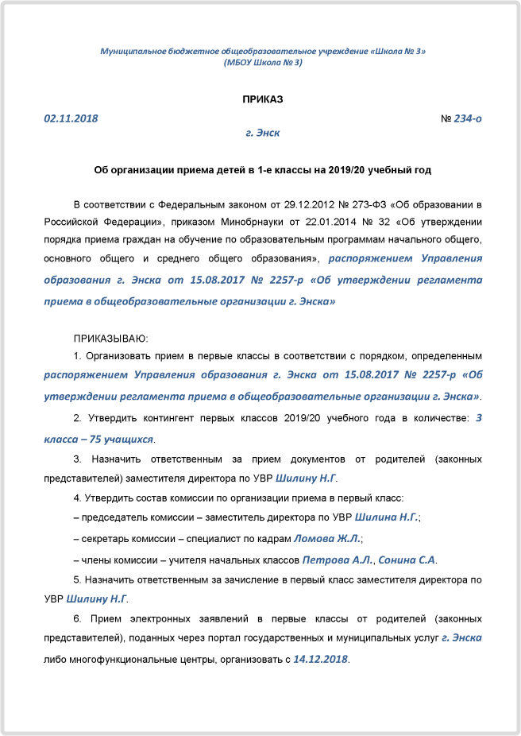

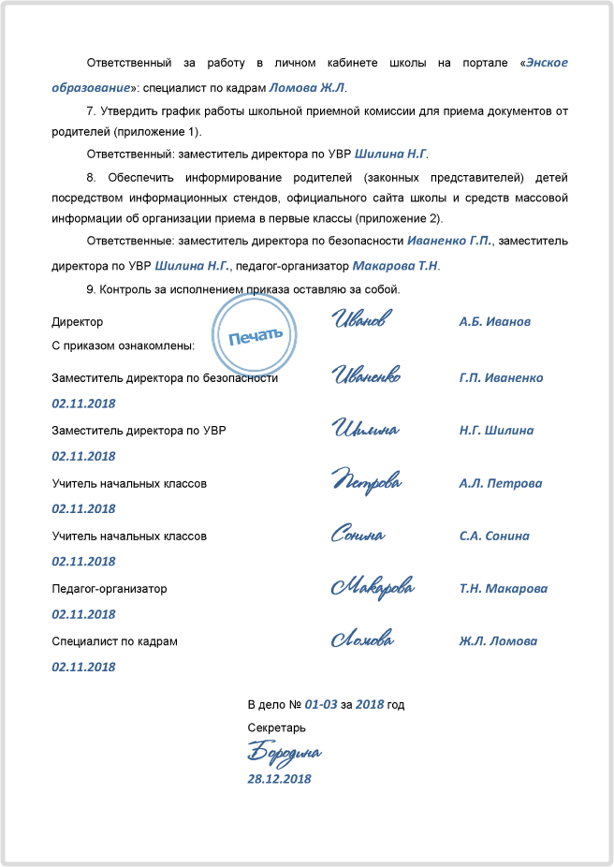

[Скачать](https://vip.1obraz.ru/#/document/118/60409/)

**Образец приказа о проведении самообследования по итогам 2018 года**

В декабре пора начинать самообследование школы с учетом новых сроков подготовки отчета. Утвердите приказом рабочую группу, график самообследования и сроки утверждения и публикации отчета.

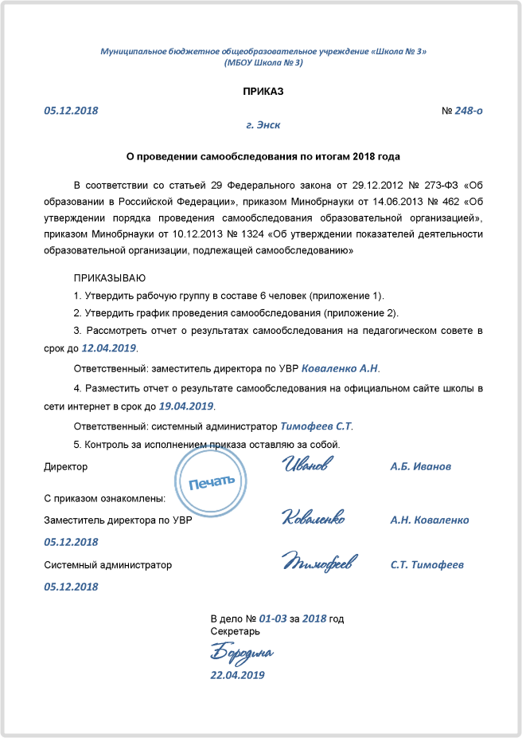

«Циклограмма приказов директора на первое полугодие 2018–2019 года и готовые образцы». Е.А. Коледина  
© Материал из Справочной системы «Образование».  
Подробнее: <https://vip.1obraz.ru/#/document/16/40166/bssPhr61/?of=copy-ca902aa9a2>